**Кроссворды**

По горизонтали:  
1.Особый товар, который можно обменять на любые другие товары и услуги.  
4. Бумажные деньги.  
6. Накопление денег на дорогую покупку.  
8. Прямой обмен одних товаров на другие.  
9. Достоинство монеты.  
10. Сторона монеты, на которой изображён герб или портрет.  
По вертикали:  
2. Надпись на монете.  
3. Человек, коллекционирующий и изучающий монеты.  
5. Денежная единица в России.  
7. Другая сторона монеты.  
11. Единая денежная единица в странах Европы.

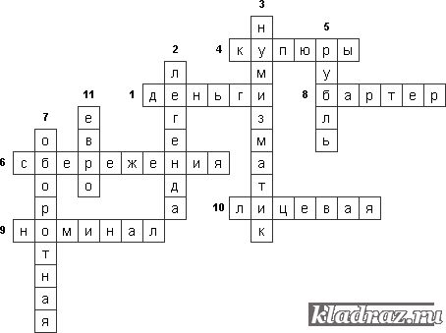

1. Особый товар, который можно обменять на любые другие товары и услуги.
2. Надпись на монете.
3. Человек, коллекционирующий и изучающий монеты.
4. Бумажные деньги.
5. Денежная единица в России.
6. Накопление денег на дорогую покупку.
7. Другая сторона монеты.
8. Прямой обмен одних товаров на другие.
9. Достоинство монеты.
10. Сторона монеты, на которой изображён герб или портрет.
11. Единая денежная единица в странах Европы.

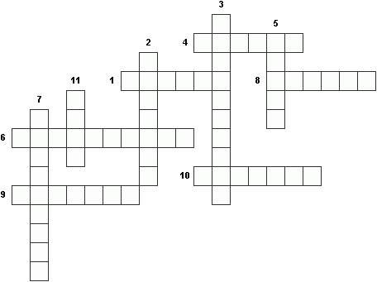

**Ребусы**

